**I PASSAGGI DI STATO**

La materia può passare da uno stato fondamentale all’altro variando la sua temperatura. Infatti aumentando la temperatura di una sostanza allo stato solido essa può passare allo stato liquido, questo passaggio è detto **FUSIONE**. Una sostanza allo stato liquido può a sua volta, aumentando ancora la temperatura, passare allo stato di gas, questo passaggio si chiama **EBOLLIZIONE**. Il passaggio dallo stato liquido a quello di gas può avvenire anche lentamente allora lo chiamerò **EVAPORAZIONE**. Abbassando la temperatura di una sostanza allo stato di gas essa può passare allo stato liquido, questo passaggio è detto **CONDENSAZIONE**; se abbassiamo ulteriormente la temperatura abbiamo un altro passaggio di stato che è detto **SOLIDIFICAZIONE**.

A volte in natura si può verificare un passaggio diretto dallo stato solido a quello di gas, questo passaggio è detto **SUBLIMAZIONE** (ne sono un esempio alcune sostanze che vengono adoperate per odorare gli ambienti o per salvaguardare gli indumenti dall’attacco delle tarme) o al contrario dallo stato di gas a quello solido, questo passaggio diretto è detto o ugualmente sublimazione o meglio **BRINAMENTO**.

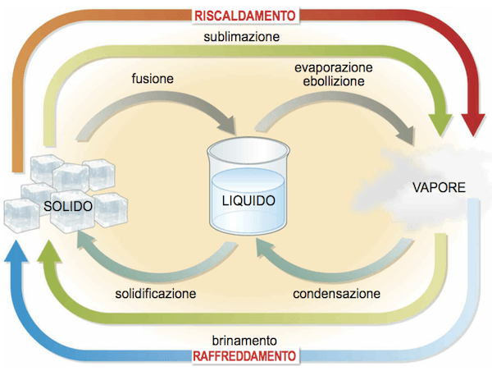**Riassumendo i passaggi di stato sono:**

**Fusione Solidificazione Condensazione**

**Ebollizione e/o Evaporazione Sublimazione e/o Brinamento**